**21.4. Elektr fenning tuzilishi va elementlari**

1. 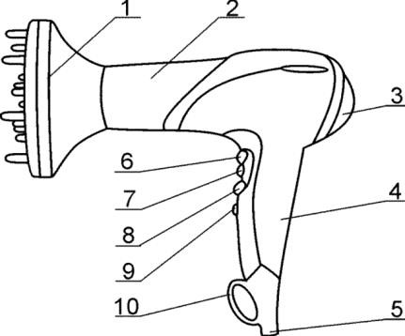– diffuzor nasadkasi;
2. – asos;
3. – tashqaridagi havoni so‘rib oluvchi teshikchalar;
4. – dasta;
5. – tarmoq simini himoyalovchi saqlagich;
6. – sovuq havo rejim tugmasi;
7. – havo harorati oqimini boshqaruvchi tugma;
8. – havo oqimining tezligini boshqaruvchi tugma;
9. – «Turbo» rejimi – o‘rtacha havo oqimi; 10 – fenni ilgich moslamasi.

**Elektr fen qanday ishlaydi?**

Elektr fenlar ikki qismdan iborat: qizdiruvchi element va elektr dvigatel. Ular ~220 volt 50 Hz tarmoq kuchlanishidan oziqlanadi. Qizdiruvchi element sifatida nixrom spiralidan foydalanilgan, spiral issiq havoni ta’minlab beradi. Elektrofenlarda o‘zgaruvchan va o‘zgarmas tokda ishlaydigan elektr dvigatellardan foydalanilgan. Spiral ma’lum qarshilikka ega, undan oqib o‘tayotgan tok boshlang‘ich kuchini yo‘qotadi va diod ko‘prigidan o‘tib o‘zgarmas tokka aylanadi hamda elektr dvigatelga uzatiladi. Elektrofenlardagi elektr dvigatellar 12 V, 24V va 36 voltda ishlaydi, kam holatlarda ~220 voltda ishlaydigan elektr dvigatellardan foydalaniladi. Elektr dvigatel parragi tashqaridagi havoni so‘rib spiralga yo‘naltiradi. Elektr fen chiqishida issiq havo olinadi. Elektr fenning quvvati spiralning qalinligi va elektr dvigatelning quvvatiga bog‘liq.

Elektr fenlarning chiqishidagi havo harorati darajasini spiralni qo‘shib yoki ajratib o‘zgartirish mumkin. Buning uchun elektr fenning dastasidagi harorat darajasi tugma rejimini o‘zgartirib amalga oshiriladi. Tugmalarni va havo bosimini elektr dvigatelning aylanish tezligini oshirib o‘zgartirish mumkin. Bu elektr fenning dastasidagi tugmani o‘zgartirib amalga oshiriladi.

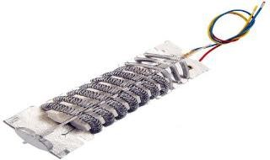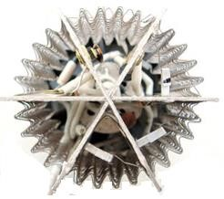

Qizdiruvchi element (spiral) presslangan issiqqa bardosh qog‘ozning ustiga o‘raladi, spiral bir yoki ikki chulg‘amli bo‘ladi. U harorat darajasi dastadagi boshqaruvchi tugma yordamida boshqariladi. Undan elektr toki oqib o‘tganda elektr energiyani issiqlik energiyasiga aylantirib beradi. Spiral cho‘g‘lanmasligi uchun unga doimo elektr dvigatel parragidan sovuq havo oqimini purkab turadi.

Termostatning ikkita kontakti bir-biri bilan qo‘shilib turadi. Unga bimetall plastinka qotirilgan, termostat havo chiqish yo‘liga o‘rnatiladi. Unga doimo havo oqimi yo‘naltirilgan bo‘ladi. Havo oqimi kamaysa, spiral qizib havoning harorati keskin ortib ketadi. Bu issiq havo termostatdagi bimetall plastinkaga ta‘sir etib, plastinka bukiladi. Kontaktlarni ajratib yuboradi va shu tariqa elektr fenni himoyalaydi. Termostat soviganidan so‘ng bimetall plastinka o‘z holatiga qaytib kontaktlar qo‘shadi. Bunday nosozlik elektr dvigatelning aylanish chastotasi kamayib ketishi hisobiga yetarli darajada elektr dvigatel parragi spiralni sovitib bera olmayotganidan sodir bo‘ladi. Elektr fenlardagi elektr dvigatellar spiralini sovitish va tashqaridagi sovuq havo oqimini so‘rib olib spiralda hosil bo‘lgan issiq havoni tashqariga chiqarib berishdan iborat. Elektr fenlardagi elektr dvigatellar turli quvvatda, o‘zgaruvchan va o‘zgarmas tokda oziqlanadi. Ularning yakor o‘qiga parrak o‘rnatib havo ventilatsiyasi ta’minlanadi.

Termosaqlagichlar himoya elementi hisoblanadi. Ular issiqlik ta’sirida yoki elektr zanjiri qisqa tutashganda elektr zanjirni uzib qo‘yadi. Uni almashtirish yo‘li bilan nosozlikni bartaraf etib bo‘lmaydi, chunki elektr zanjirda qandaydir nosozlik bo‘lganligi uchun termosaqlagich elektr zanjirni uzgan, shu sabali nosozlikni ham bartaraf etish lozim.

Har qanday uy-ro‘zg‘or buyumi elektron boshqariladigan bo‘lsa, uning imkoniyatlari ortib boradi, bu foydalanuvchiga qulaylik yaratib beradi. Shuning uchun elektr fenning ham elektron boshqarilish sxemalari mavjud. U sochni quritish yoki turmaklash vaqtida havo bosimini ko‘paytirish va haroratini o‘zgartirish imkoniyatlari

mavjud. Foydalanuvchi bu imkoniyatlardan foydalanib sochni turmaklash, quritish ishlarini amalga oshiradi. Vaziyatlar bo‘yicha elektr dvigatelning tezligini oshirish, havo haroratini oshirish yoki kamaytirish elektr fenning dastasidagi kalitlar yordamida bajariladi. Elektr fenlarning dastagidagi qo‘shish va ajratish kalitlari spiralni qo‘shish-ajratish yoki elektr dvigatelni diod orqali, spiral orqali ulab harorat va shamol tezligini o‘zgartiradi.

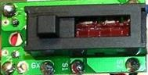

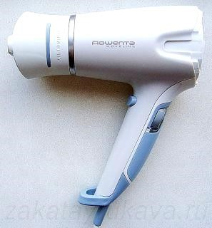

**21.**

**5**

**. Rowenta CV4030**

**e**

**lektr fen**

**i**

Zamonaviy

e

lektr fen ko‘p yil ishlatishga mo‘ljallangan

,

sochni tez quritib, turmaklaydigan, ko‘rinishi zamonaviy

bo‘lishi

kerak. B

u

nday

talab

lar

ni bajarishda qanday fen

tanlab olish kerak?

Zamonaviy elektr fenlar juda

ko‘p

.

Biz namuna tariqasida

Rowenta CV4030 modelini tanlab oldik

.

U

ning ishlashini

ko‘rib

chiqamiz.

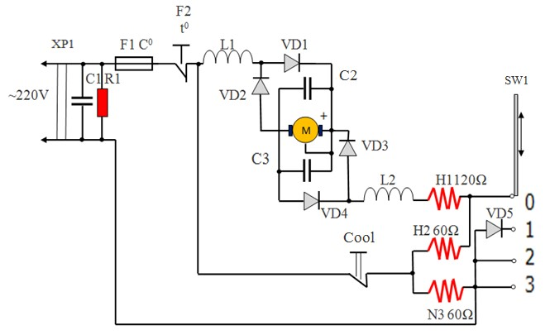

Harorat vaziyatlar kaliti SW1 ning tarmoq oziqlanishi, XP1 orqali C1, R1 filtri F1, F2, himoya elementlari VD5 diodidan o‘tib, kuchlanishni kamaytiruvchi H1 spiralga uzatiladi, kuchlanish tushishi spiralda hosil bo‘lib, pasaytirilgan kuchlanish VD1–VD4 diodlari o‘zgarmas tokka aylanib elektr dvigatelni oziqlantiradi. L1, L2 induktivlik va C2, C3 kondensatorlari elektr dvigatel yakori aylanish vaqtida hosil bo‘lgan xalaqitlarni so‘ndirishni ta’minlaydi. SW1 kalitining 2 holatida DV5 diodi orqali N2 ga uzatadi, elektr dvigatel o‘rtacha tezlikda aylanib, N2 esa yuqori haroratda qiziydi, SW3holatida iste’mol qiladigan quvvati o‘rtacha bo‘lib, N2 spiraliga parallel H3 ulanadi. Elektr fen chiqishidan eng issiq haroratda ishlaydi. «Cool» tugmasida H2, N3 spirallar uzilib, faqat N1 spiral elektr dvigatelni oziqlantiradi. «Cool» tugmasi bosilgan holatda elektr fendan sovuq havo chiqadi. Vaziyatlar kalitining o‘zgarishi natijasida spirallarning ulanishi o‘zgarib, spiral hamda elektr dvigatelning oziqlanish kuchlanishi o‘zgarar ekan.

*37-jadval*

**Elektr fenni qismlarga ajratish va texnik xizmat ko‘rsatish texnologik xaritasi**

##### (maqsad: elektr fenga texnik xizmat ko‘rsatish bo‘yicha olingan nazariy bilimlarni amalda mustahkamlash)

|  |  |  |  |  |
| --- | --- | --- | --- | --- |
| **№** | **Bajariladigan ishlar**  **mazmuni** | **Asbob-uskuna va jihozlar** | **Eskizlar, chizmalar, rasmlar** | **Bajarilish tartibi** |
| 1. | Elektr fenni qismlarga ajratish va texnik xizmat ko‘rsatish. |  |  | Ish o‘rnini tashkil eting. Texnika xavfsizligi qoidalariga amal qiling. Elektr fenning qopqoqlaridagi qistirgichlarni yeching. |
| 2. | Elektr fenni qismlarga ajratish. |  |  | Orqa qopqoq va boshqaruv tugmasidagi shuruplarini yechib olib, qopqoqni chiqazib oling. |
| 3. | Elektr fenni qismlarga ajratish. |  |  | Elektr fenning parragini yechib oling. Parrakni yechishda maxsus yechgichlardan foydalaning. |
| 4. | Elektr fenning profilaktika ishlari. |  |  | Elektr fenni chang va sochlardan tozalang. Elektr dvigatelni maxsus solidolda moylang. |
| 5. | Elektr fenga texnik xizmat ko‘rsatish. |  |  | Elektr fenning spiral, diod, drossel ulangan uchlarini nazorat qiling, ko‘chgan qismlarini mahkamlang. |
| 6. | Elektr fenning elementlariga texnik xizmat ko‘rsatish. |  |  | Spiralning o‘ralgan ketma-ketligini tekshiring, elektr fen silkinganda qisqa tutashgan qismlarni ajrating. |
| 7. | Elektr fenni yig‘ib, ishlashini namoyish eting. |  |  | Elektr fenni tarmoqqa ulab, ishlashini namoyish eting. Harorat darajasini o‘zgartirib, issiqlik va shovqin darajasini standart bo‘yicha tekshiring. |

*38-jadval*

##### Elektr fenni ta’mirlash texnologik xaritasi (maqsad: elektr fenni ta’mirlashda olingan nazariy bilimlarni amalda mustahkamlash)

|  |  |  |  |  |
| --- | --- | --- | --- | --- |
| **№** | **Bajariladigan ishlar**  **mazmuni** | **Asbob-uskuna va jihozlar** | **Eskizlar, chizmalar, rasmlar** | **Bajarilish tartibi** |
| 1. | Elektr fenni tarmoqqa ulaganda ishlamayapti. |  |  | Ish joyini tashkil eting. Elektr fenning tarmoq simi, tarmoq kaliti, termostat, spiralini multitesterda tekshiring. |
| 2. | Elektr fen biroz ishlab  tarmoqdan uzilib qolmoqda. |  |  | Insulatsiya-testerda tarmoq simi insulatsiya qarshiligi va elementlar termostat, tarmoq kalitini tekshiring. |
| 3. | Elektr fen spirallari cho‘g‘lanib ishlamoqda. |  |  | Elektr dvigatelning aylanish chastotasi kam. Uning yakor o‘qiga soch o‘ralib qolgan yoki elektr dvigatel ishdan chiqqan. Elektr dvigatelni almashtiring. |
| 4. | Elektr fendan sovuq havo chiqmoqda. |  |  | Elektr fenning H2, H3 spirallari qarshiligini ommetrda tekshiring, uzilgan spiralni ulang yoki almashtiring. |

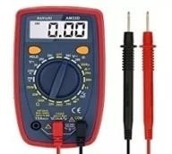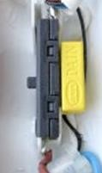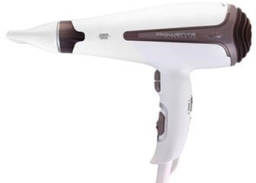

5

.

Elektr fenni

n

g

vaziyatlar kaliti

2

,

3

-

holatida

ishlamayapti

.

Vaziyatlar kalitining

kontaktlari qoraygan

yoki kuygan

,

uni

almashtiring. H2, H3

spiral uzilgan

.

U

ning

kontaktlarini va

qarshiligini

tekshiring

.

6

.

Elektr fenni

yig‘ing.

Ishlashini

namoyish eting

.

O‘lcho

v asboblarida

harorat darajasi va

sho

vqin darajasini

tekshiring

.

E

lektr fenni

ishlashini namoyish

eting

.

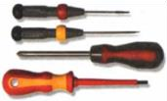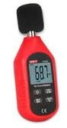

##### Mavzuga oid test savollari

*1. Elektr fendan sovuq havo chiqmoqda, iliq havo esa chiqmayapti. Nosozlikni toping.*

1. Elektr dvigatel tez aylanyapti
2. Parrak singan
3. Spiral chala kuygan
4. Termostat ishdan chiqqan

*2. Elektr fenning spirali cho‘g‘lanib ketmoqda. Nosozlikni toping.*

1. Spiral ishdan chiqqan
2. Termostat kontaktlari kirlangan

D. Vaziyatlar kaliti kontaktlari ishdan chiqqan E. Elektr dvigatelning aylanish chastotasi kam

*3. Elektr fendan chiqayotgan havo harorati me’yoridan yuqori. Nosozlikni toping.*

1. Diod ko‘prigi ishdan chiqqan
2. Bitta spiral uzilgan
3. Elektr dvigatel va parrak oralig‘iga soch o‘ralib, aylanish chastotasini kamaytirib yuborgan
4. Vaziyatlar kalitidagi to‘g‘irlagichli diod kuygan

*4. Uy-ro‘zg‘or buyumlaridagi elektr montaj holati qanday asbob bilan tekshiriladi?* A. Ampermetr

B. Multi-tester

1. Voltmetr
2. Insulatsiya-tester

*5. Elektr fenlarda elektr dvigateli aylanmay qolsa spiral qanday himoyalanadi?*

1. Saqlagich kuyishi bilan
2. Termostat qizib ajralishi bilan
3. Kalit orqali
4. Diod kuyishi bilan

*6. Elektr dvigatelli uy-ro‘zg‘or buyumlarining 220 volt kirishiga parallel kondensator o‘rnatilgan, bu kondensatorning vazifasi nimalardan iborat?*

1. Buyum ishlaganda elektr dvigateldan chiqadigan xalaqit signallarning tarmoqqa chiqarmasligi uchun
2. Buyum ishlaganda elektr dvigateldan chiqadigan xalaqit signallarni so‘ndirish uchun
3. Kirish va chiqishga xalaqit signallarini o‘tkazmaslik uchun
4. Kirishdagi xalaqit signallarini o‘tkazmaslik uchun